Temat dnia: "Co piszczy w trawie?".
PP I 5, II 11, IV 2, 8, 11, 18.

1. Czy znasz te owady? Nazwij je i podziel rytmicznie na sylaby ich nazwy:

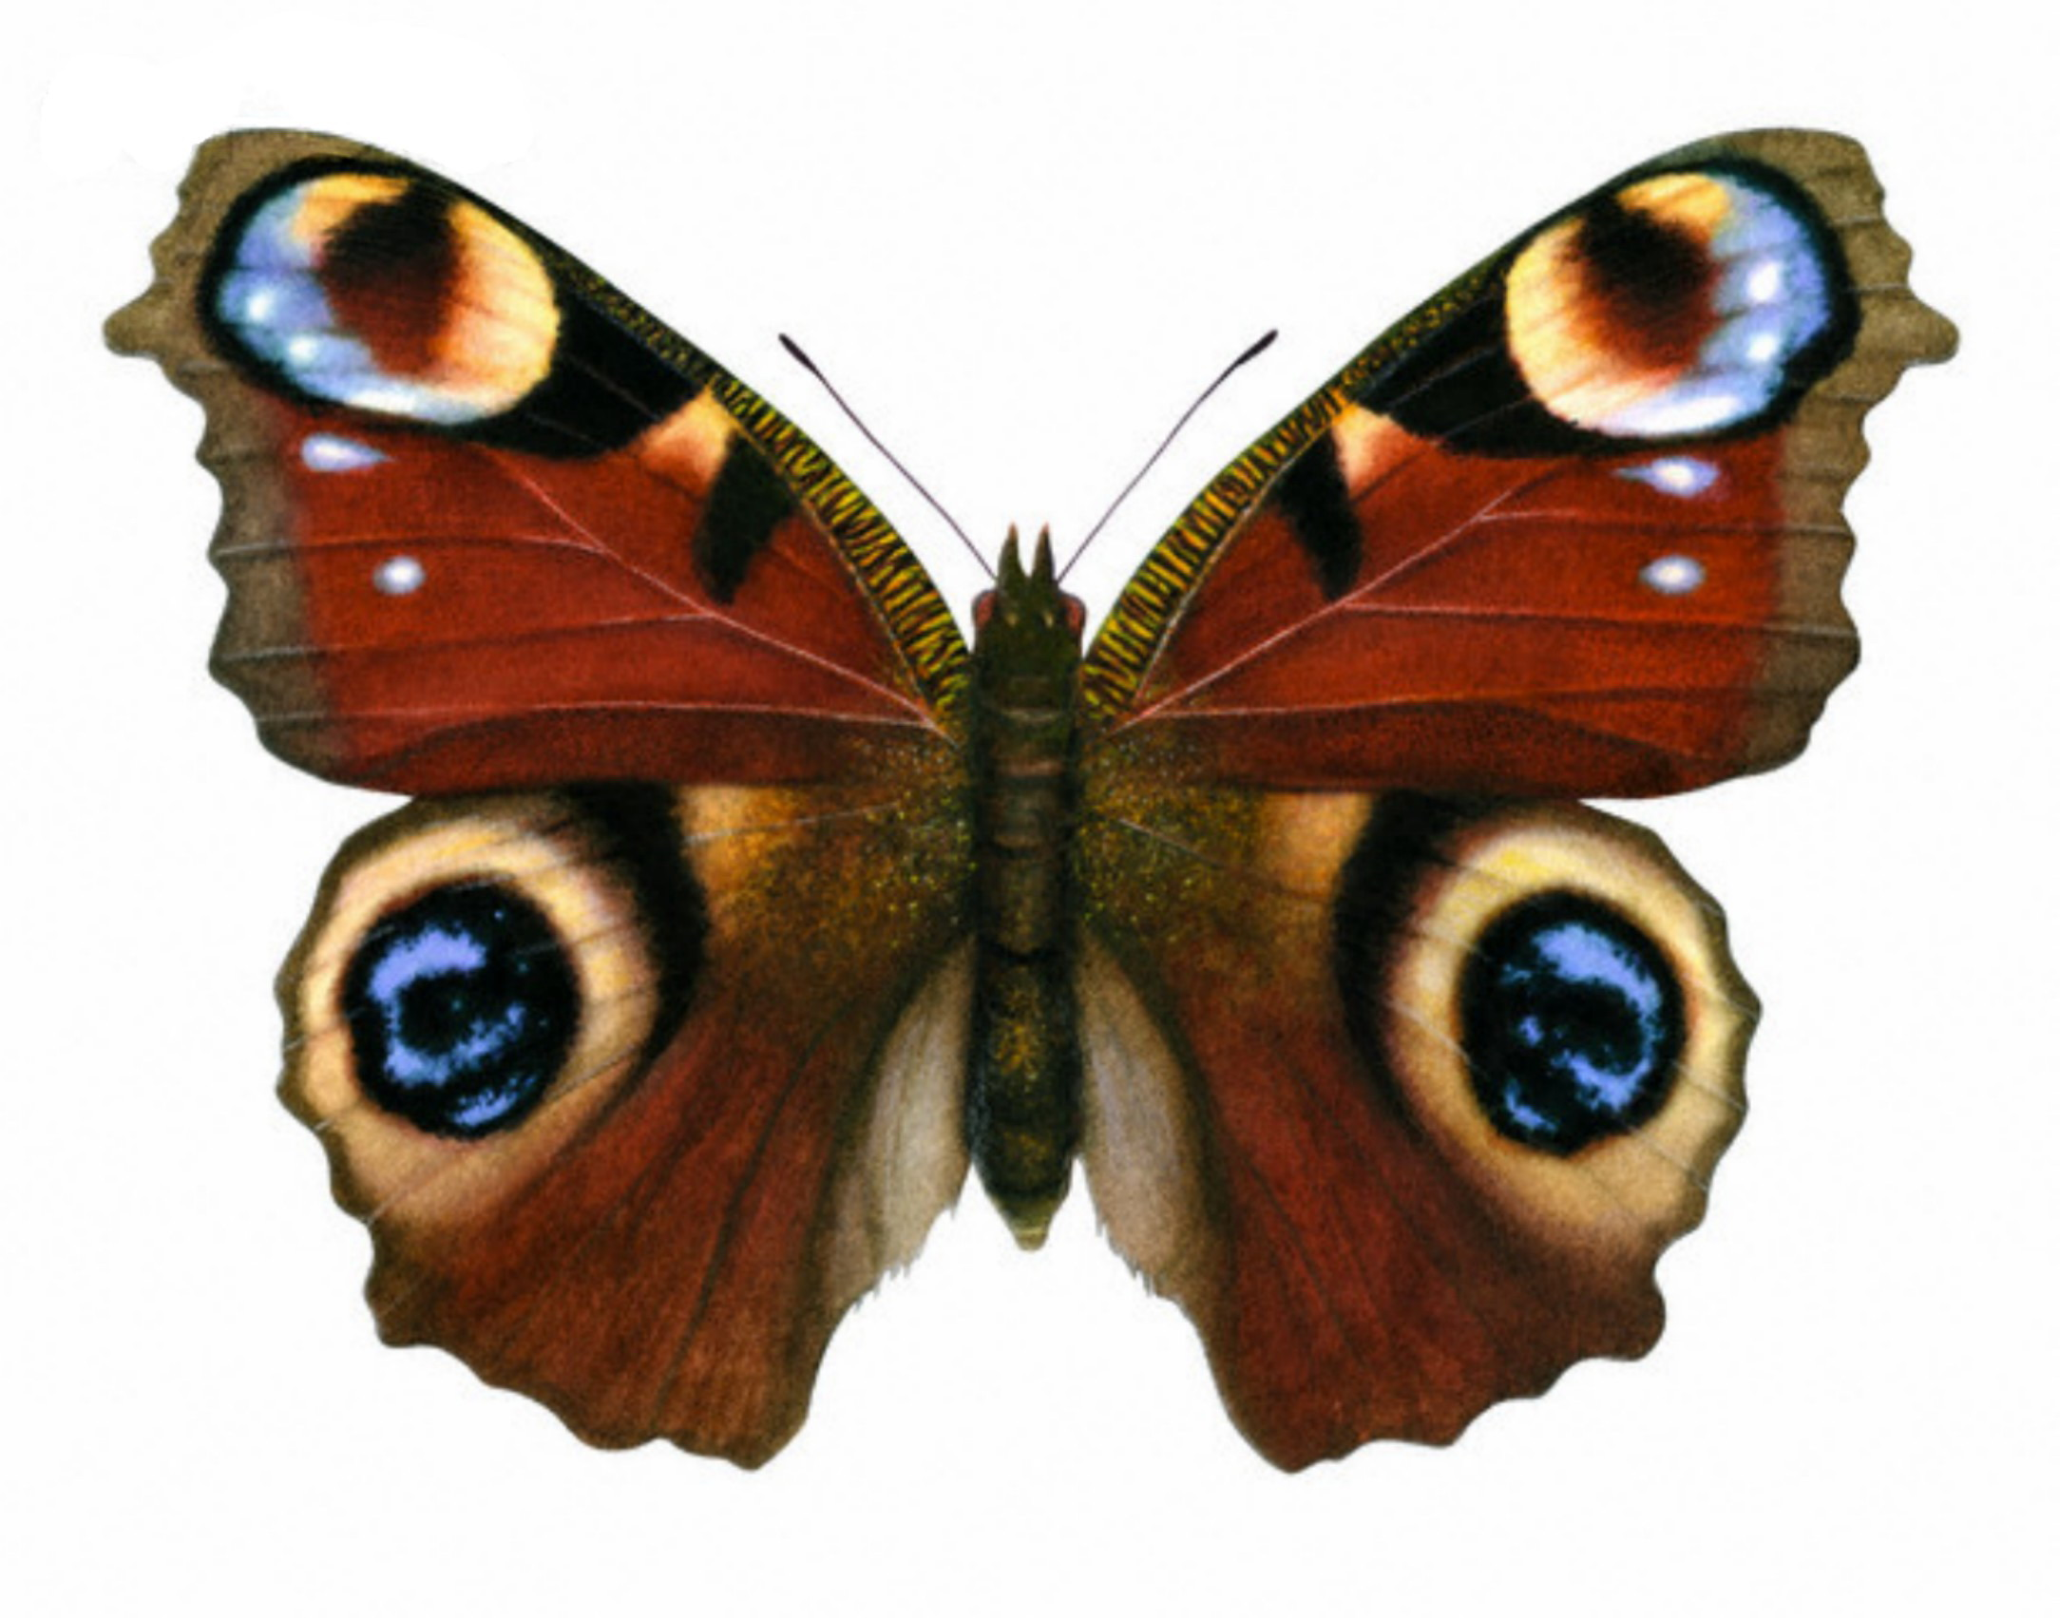
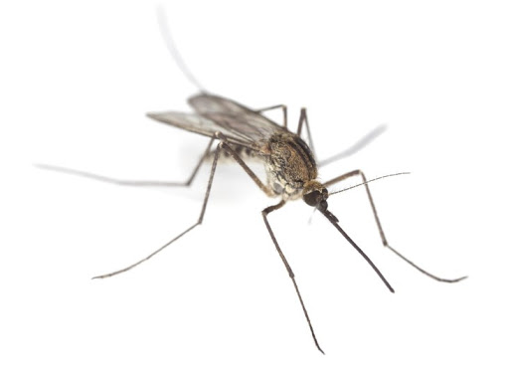
mo-tyl ko-mar

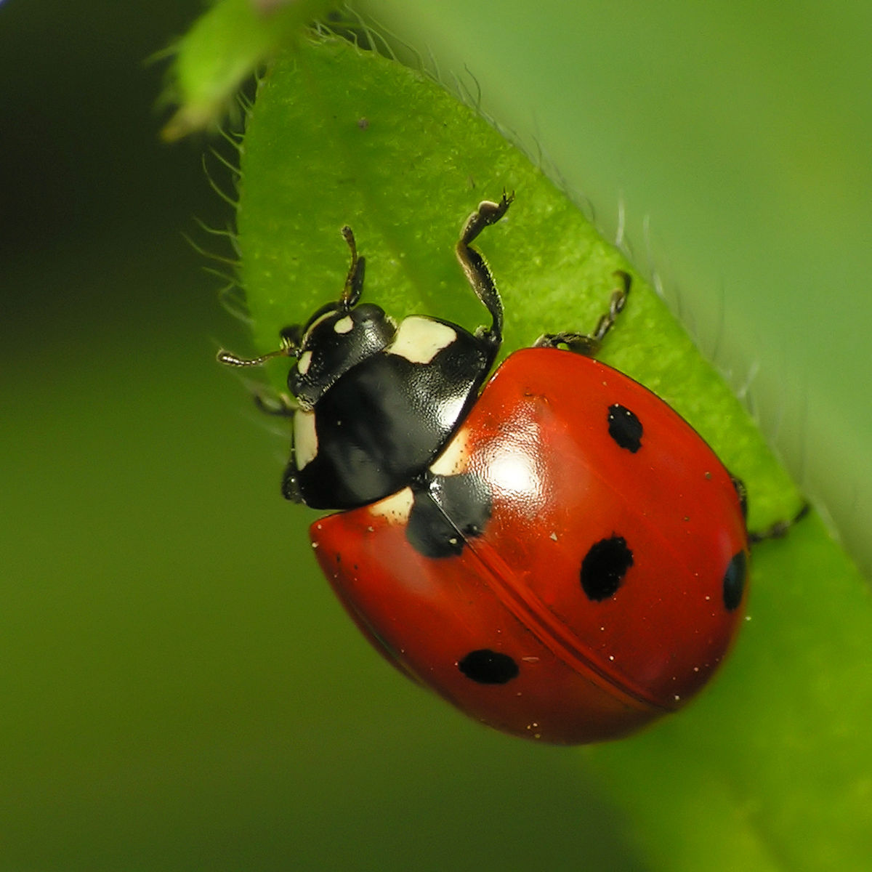

bie-dron-ka

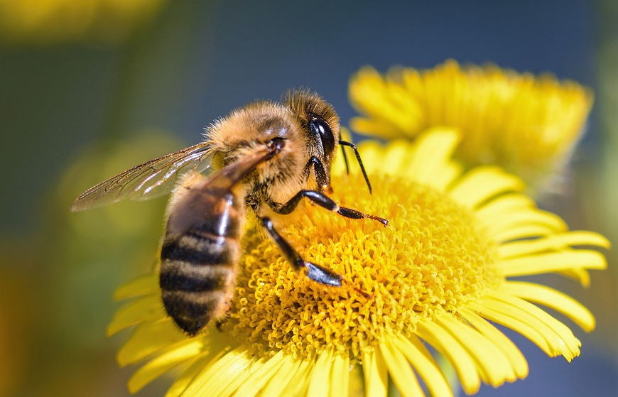
pszczo-ła

2. Piosenka do słuchania: "Co piszczy w trawie?". (Bliżej Przedszkola).

https://www.facebook.com/search/top/?q=co%20piszczy%20w%20trawie%20bli%C5%BCej%20przedszkola&epa=SEARCH_BOX

- kto przyleciał z miasta na łąkę?
- kogo mucha zapytała co piszczy w trawie?
- wymień nazwy wszystkich stworzeń które pojawiły się w piosence.

3. Biedronki na łące – zabawa plastyczna
https://www.youtube.com/watch?v=0n3AvlOg0Vw

Materiały: biały arkusz; dwie zielone kredki (najlepiej w dwóch odcieniach zieleni); czerwona i czarna farba plakatowa; patyczki do uszu.

Wykonanie:
1. Włącz piosenkę „Bzycząca zabawa” i rysuj rytmicznie kreski zieloną kredką. Staraj się rysować na zmianę raz lewą, raz prawą dłonią.
https://www.youtube.com/watch?v=zUgzWqgYPeE
2. Kiedy trawa jest już gotowa, zanurz w czerwonej farbie kciuk i odbij kropki na trawie.
3. Po wyschnięciu kropek zanurz w czarnej farbie patyczek do uszu, namaluj nim główki biedronek, a potem odbij czarne kropki na ich skrzydełkach.

4. Ćwiczenia grafomotoryczne:
Załącznik nr 1 - dokończ ozdabianie kwiatka.
Załącznik nr 2 - poprowadź owady do gwiazdek.
Załącznik nr 3 - wytnij po przerywanych liniach.
5. Propozycja, dla tych, którzy chcą stworzyć grę edukacyjną: "Budujemy gąsiennicę".

https://www.youtube.com/watch?v=TZQmVKeFhYE

